Отчёт по лабораторной работе № 8

Простейший вариант

Сахно Алёна Юрьевна

Содержание

# 1 Цель работы

Приобретение навыков написания программ с использованием циклов и обработкой аргументов командной строки.

# 2 Задание

1. Теоретическая часть
2. Задачи для самостоятельной работы
3. Варианты заданий

# 3 Теоретическая часть

8.2.1. Организация стека

Стек — это структура данных, организованная по принципу LIFO («Last In — First Out» или «последним пришёл — первым ушёл»). Стек является частью архитектуры процессора и реализован на аппаратном уровне. Для работы со стеком в процессоре есть специальные регистры (ss, bp, sp) и команды. Основной функцией стека является функция сохранения адресов возврата и передачи аргументов при вызове процедур. Кроме того, в нём выделяется память для локальных переменных и могут временно храниться значения регистров. На рис. 8.1 показана схема организации стека в процессоре. Стек имеет вершину, адрес последнего добавленного элемента, который хранится в ре- гистре esp (указатель стека). Противоположный конец стека называется дном. Значение, помещённое в стек последним, извлекается первым. При помещении значения в стек указа- тель стека уменьшается, а при извлечении — увеличивается. Для стека существует две основные операции:

• добавление элемента в вершину стека (push); • извлечение элемента из вершины стека (pop).

8.1. Добавление элемента в стек.

Команда push размещает значение в стеке, т.е. помещает значение в ячейку памяти, на которую указывает регистр esp, после этого значение регистра esp увеличивается на 4. Данная команда имеет один операнд — значение, которое необходимо поместить в стек. Примеры:

push -10 ; Поместить -10 в стек push ebx ; Поместить значение регистра ebx в стек push [buf] ; Поместить значение переменной buf в стек push word [ax] ; Поместить в стек слово по адресу в ax

Существует ещё две команды для добавления значений в стек. Это команда pusha, которая помещает в стек содержимое всех регистров общего назначения в следующем порядке: ах, сх, dx, bх, sp, bp, si, di. А также команда pushf, которая служит для перемещения в стек содержимого регистра флагов. Обе эти команды не имеют операндов.

#Выполнение самостоятельной работы

8.3. Реализация циклов в NASM

Создайте каталог для программам лабораторной работы № 8, перейдите в него и создайте файл lab8-1.asm:

mkdir ~/work/arch-pc/lab08 cd ~/work/arch-pc/lab08 touch lab8-1.asm

При реализации циклов в NASM с использованием инструкции loop необходимо помнить о том, что эта инструкция использует регистр ecx в качестве счетчика и на каждом шаге уменьшает его значение на единицу. В качестве примера рассмотрим программу, которая выводит значение регистра ecx. Внимательно изучите текст программы (Листинг 8.1). Листинг 8.1. Программа вывода значений регистра ecx (рис. 1).

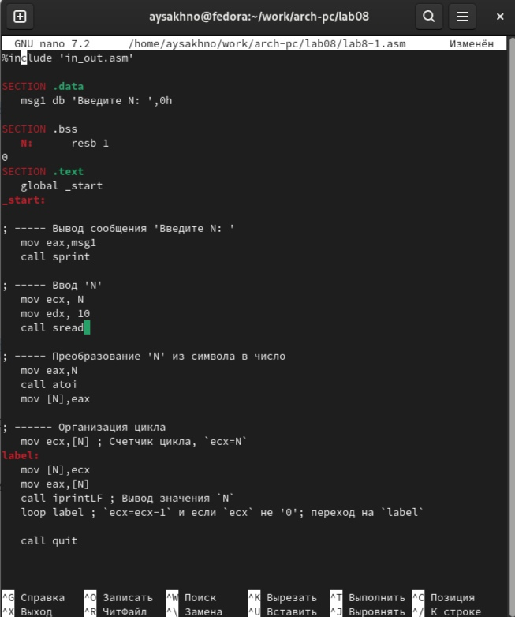

Рис. 1: Листинг 8.1. Программа вывода значений регистра ecx

Введите в файл lab8-1.asm текст программы из листинга 8.1. Создайте исполняемый файл и проверьте его работу. Данный пример показывает, что использование регистра ecx в теле цилка loop может привести к некорректной работе программы. Измените текст программы добавив изменение значение регистра ecx в цикле:

label: sub ecx,1 ; ecx=ecx-1 mov [N],ecx mov eax,[N] call iprintLF

(рис. **¿fig:002?**).

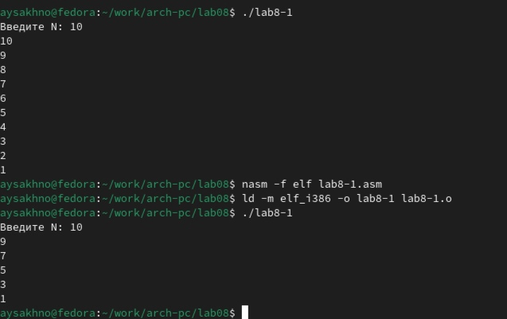 Архитектура ЭВМ

loop label

Создайте исполняемый файл и проверьте его работу. Какие значения принимает регистр ecx в цикле? Соответствует ли число проходов цикла значению 𝑁 введенному с клавиатуры?

Для использования регистра ecx в цикле и сохранения корректности работы программы можно использовать стек. Внесите изменения в текст программы добавив команды push и pop (добавления в стек и извлечения из стека) для сохранения значения счетчика цикла loop:

label: push ecx ; добавление значения ecx в стек sub ecx,1 mov [N],ecx mov eax,[N] call iprintLF pop ecx ; извлечение значения ecx из стека loop label

Создайте исполняемый файл и проверьте его работу. Соответствует ли в данном случае число проходов цикла значению 𝑁 введенному с клавиатуры?

(рис. 2).

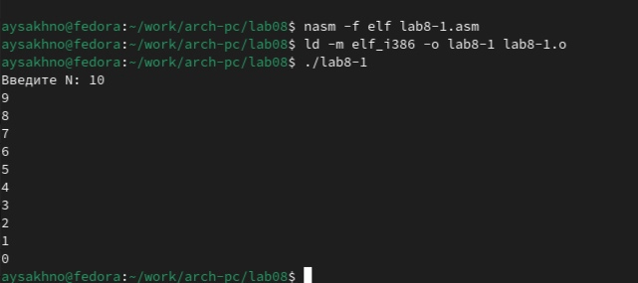

Рис. 2: Измените текст программы

Архитектура ЭВМ loop label Создайте исполняемый файл и проверьте его работу. Какие значения принимает регистр ecx в цикле? Соответствует ли число проходов цикла значению 𝑁 введенному с клавиатуры? Для использования регистра ecx в цикле и сохранения корректности работы программы можно использовать стек. Внесите изменения в текст программы добавив команды push и pop (добавления в стек и извлечения из стека) для сохранения значения счетчика цикла loop: label: push ecx ; добавление значения ecx в стек sub ecx,1 mov [N],ecx mov eax,[N] call iprintLF pop ecx ; извлечение значения ecx из стека loop label Создайте исполняемый файл и проверьте его работу. Соответствует ли в данном случае число проходов цикла значению 𝑁 введенному с клавиатуры?

8.3.2. Обработка аргументов командной строки

При разработке программ иногда встает необходимость указывать аргументы, которые будут использоваться в программе, непосредственно из командной строки при запуске программы. При запуске программы в NASM аргументы командной строки загружаются в стек в обратном порядке, кроме того в стек записывается имя программы и общее количество аргументов.Последние два элемента стека для программы, скомпилированной NASM, – это всегда имя программы и количество переданных аргументов. Таким образом, для того чтобы использовать аргументы в программе, их просто нужно извлечь из стека. Обработку аргументов нужно проводить в цикле. Т.е. сначала нужно извлечь из стека количество аргументов, а затем циклично для каждого аргумента выполнить логику программы. В качестве примера рассмотрим программу, которая выводит на экран аргументы командной строки. Внимательно изучите текст программы (Листинг 8.2).

(рис. 3).

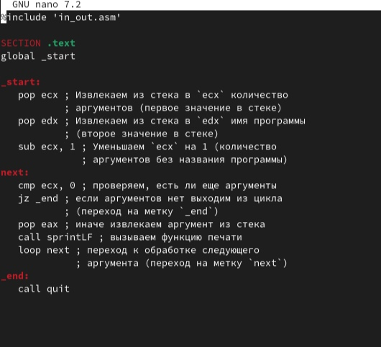

Рис. 3: Листинг 8.2. Программа выводящая на экран аргументы командной строки

Создайте файл lab8-2.asm в каталоге ~/work/arch-pc/lab08 и введите в него текст программы из листинга 8.2. Создайте исполняемый файл и запустите его, указав аргументы: user@dk4n31:~$ ./lab8-2 аргумент1 аргумент 2 ‘аргумент 3’

Сколько аргументов было обработано программой?

(рис. 4).

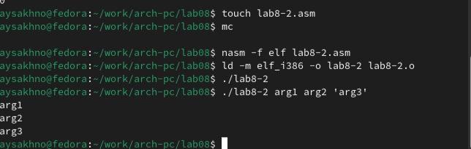

Рис. 4: Результат

Рассмотрим еще один пример программы которая выводит сумму чисел, которые пере- даются в программу как аргументы. Создайте файл lab8-3.asm в каталоге ~/work/arch-pc/lab08 и введите в него текст программы из листинга 8.3.

(рис. 5).

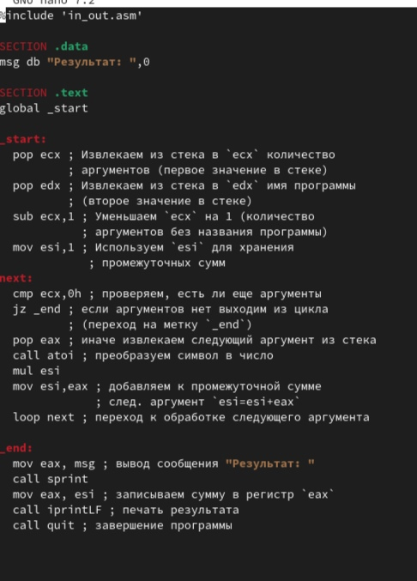

Рис. 5: Листинг 8.3. Программа вычисления суммы аргументов командной строки

Cоздайте исполняемый файл и запустите его, указав аргументы. Пример результата работы программы:

user@dk4n31:~$ ./main 12 13 7 10 5 Результат: 47 user@dk4n31:~$

(рис. 6).

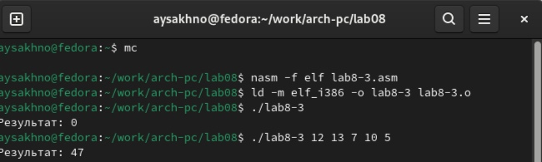

Рис. 6: Результат работы

Измените текст программы из листинга 8.3 для вычисления произведения аргументов командной строки.

(рис. 7).

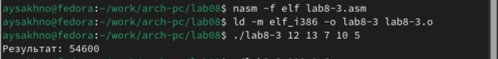

Рис. 7: Измените текст программы из листинга 8.3 для вычисления произведения аргументов командной строки.

# 4 Задание для самостоятельной работы

1. Напишите программу, которая находит сумму значений функции f(x) для x = x1, x2, …, xn, т.е. программа должна выводить значение f(x1) + f(x2) + … + f(xn). Значения 𝑥𝑖 передаются как аргументы. Вид функции f(x) выбрать из таблицы 8.1 вариантов заданий в соответствии с вариантом, полученным при выполнении лабораторной работы № 7. Создайте исполняемый файл и проверьте его работу на нескольких наборах x = x1, x2, …, xn

Пример работы программы для функции f(х) = х + 2 и набора x1 = 1, x2 = 2, x3 = 3, x4 = 4:

user@dk4n31:~$ ./main 1 2 3 4

Функция: f(x)=x+2

Результат: 18

user@dk4n31:~$

(рис. 8).

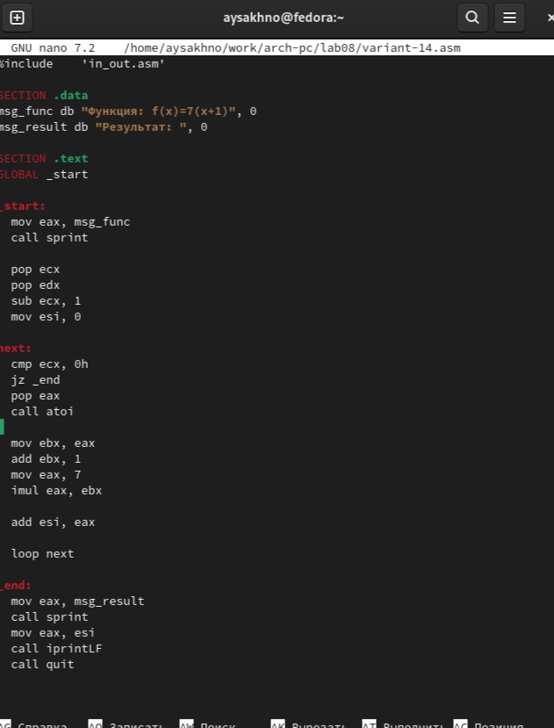

Рис. 8: Написание программы

(рис. 9).

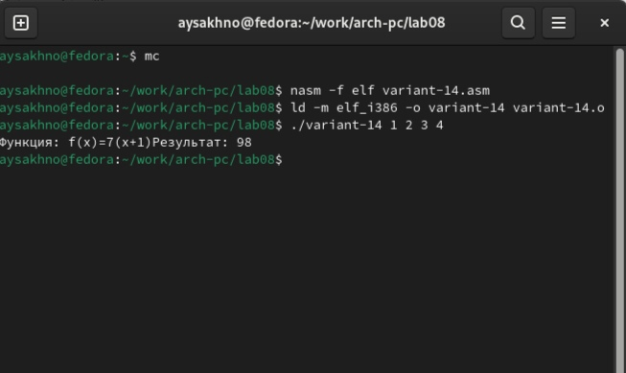

Рис. 9: Результат самостоятельная работа 14

# 5 Выводы

Я приобрела навык написания программ с использованием циклов и обработкой аргументов командной строки.

# Список литературы

::: {#refs} :::https://esystem.rudn.ru/pluginfile.php/2089095/mod_resource/content